How to check a variable’s type?

Truy cập: Terminal 🡪 python 🡪 type(dữ liệu muốn kiểm tra)

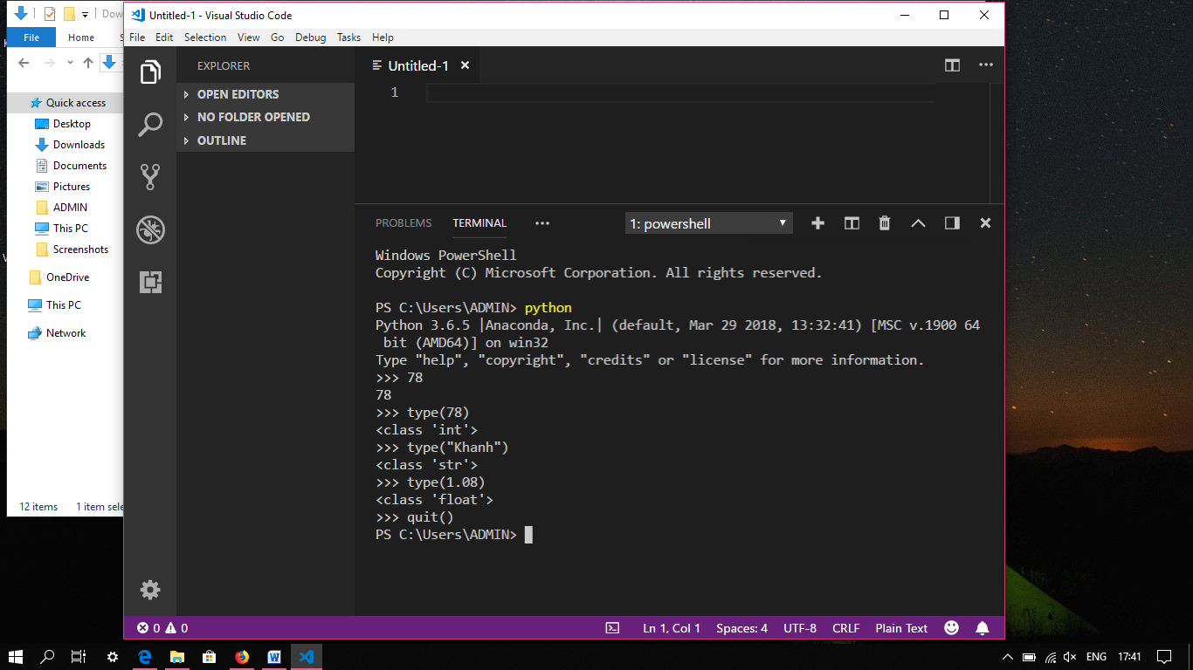

SyntaxError từ trình biên dịch cho bạn biết rằng một số biến của bạn có tên không hợp lệ:

* Tên biến phải bắt đầu bằng một chữ cái hoặc dấu gạch dưới, không được bắt đầu bằng chữ số
* Trong tên biến không chứa ký hiệu $
* Python có 1 số từ khóa và không được đặt tên biến trùng với từ khóa

and, as, assert, break, class, continue, def, del, elif, else, except, exec, ﬁnally ,for, from, global, if, import, in, is ,lambda, nonlocal, not, or, pass, raise, return, try ,while ,with, yield ,True ,False, None

